Notice d’utilisation de l’application Marteloscope

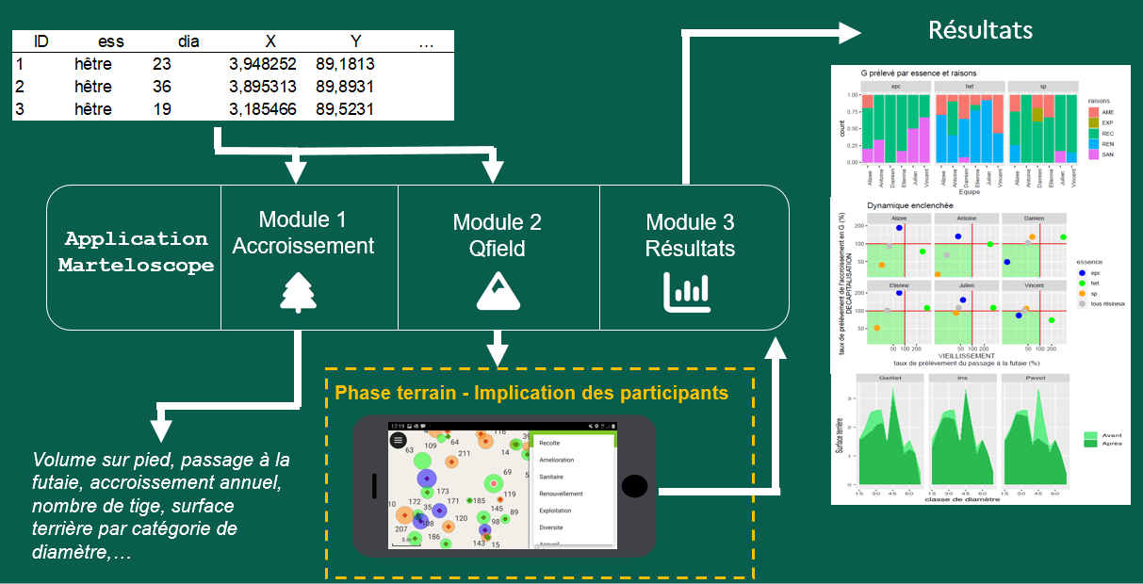

Caractérisation

Au format csv:

L’application est destinée aux techniciens forestiers et aux animateurs sylvicoles souhaitant mettre en place une activité de Marteloscope.

A partir d'un fichier contenant la localisation, l'essence et le diamètres des arbres ; le module 'Qfield' produit un fichier .gpkg modifiable sur téléphone via l'application Qfield qui permettra d'effectuer un martelage.

Une fois le martelage effectué l'application via l'onglet Résultat va permettre d'analyser et de comparer les résultats des différents martelages effectués. il suffira de charger les fichiers .gpkg sur l'application.

Le système de coordonnées de référence assigné (SCR) = EPSG : 2154 – RGF93 / Lambert-93.

Pour utiliser cet outil vous aurez besoin :

* De l'application Qfield sur téléphone mobile ou tablette
* D’un fichier (.csv) contenant la localisation des arbres de votre marteloscope

Ce fichier doit comporter (comme dans l'exemple ci-dessous) :

* Une colonne 'X' et 'Y' (en majuscule) pour la localisation
* Une ou deux colonnes 'dia2' = dernier diamètre mesuré ; 'dia1' diamètre mesuré il y a 'n’ années avec n = Période de rotation
* Une colonne 'ess' pour l'essence de chaque arbre

Ce fichier peut aussi comporter :

* Une colonne 'dmh' (note sur 10) des dendro-micro-habitats
* Une colonne 'qualite' ('A','B','C','D')

Diamètres

La colonne 'dia2' doit correspondre au dernier diamètre mesuré ; La colonne 'dia1' correspond au diamètre mesuré il y a 'n' années avec n = Durée en années entre la mesure dia1 et dia2

Si vous ne disposez que d'une valeur de diamètre, veuillez nommer la colonne 'dia2'.

DMH

La colonne facultative ‘dmh’ correspond à une note sur 10 attribuées aux arbres s’ils comportent des dendro-micro-habitats. Annexe : Calcul du score DMH

[Guide de poche des dendro-micro-habitats](https://www.dora.lib4ri.ch/wsl/islandora/object/wsl:22453/datastream/PDF/B%C3%BCtler-2020-Guide_de_poche_des_dendromicrohabitats.pdf).

Qualité

La colonne facultative ‘qualite’ correspond au prix moyen d’un arbre selon sa qualité. Notée ('A','B','C','D') ; On pourra attribuer un prix à chaque qualité dans l’onglet Résultats.

Houppiers et parcelle

Il est possible d’ajouter dans l’onglet résultats :

* Les 4 fichiers composant un shapefile, qui contiennent « l’empreinte » des houppiers de la parcelle
* Les 4 fichiers composant un shapefile, qui contiennent « l’empreinte » de la parcelle

Pour que le calcul fonctionne, les arbres et les houppiers doivent avoir le même numéro d’identifiant regroupés dans une colonne « num ». (Le fichier .cpg est facultatif)

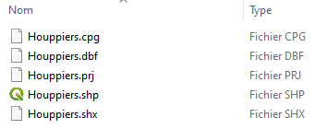

Le fichier Iris.gpkg fourni le fichier .qml ou fichier de style codifiant l’affichage des arbres sur Qfield. Il est codé selon le tableau suivant :

|  |  |  |
| --- | --- | --- |
| ESSENCE | NOM LATIN | Code « ess » |
| Chêne | Quercus sp. | CHE |
| Chêne pédonculé | Quercus robur | CHP |
| Chêne rouge | Quercus rubra | CHR |
| Chêne sessile | Quercus petraea | CHS |
| Chêne pubescent | Quercus pubescens | CHPU |
| Chêne vert | Quercus ilex | CHV |
| Erable | Acer sp. | ERA |
| Bouleau | Betula sp. | BOU |
| Tilleul | Tilia sp. | TIL |
| Peuplier tremble | Populus tremula | POP |
| Frêne commun | Fraxinus excelsior | FRE |
| Hêtre | Fagus sp. | HET |
| Noyer | Juglans sp. | NOY |
| Robinier faux acacia | Robinia pseudoacacia | ROB |
| Orme | Ulmus sp. | ORM |
| Charme | Carpinus betulus | CHA |
| Merisier | Prunus avium | MER |
|  |  |  |
| Pommier sauvage | Malus sylvestris | POM |
| Cormier | Sorbus domestica | COR |
| Alisier torminal | Sorbus torminalis | ALT |
| Alisier blanc | Sorbus aria | ALB |
| Sapin pectiné | Abies alba | SP |
| Sapin de Bornmuller | Abies bornmuelleriana | SPB |
| Cèdre de l'Atlas | Cedrus atlantica | CDA |
| Cèdre du Liban | Cedrus libani | CDL |
| Mélèze | Larix sp. | ME |
| Epicéa commun | Picea abies | EPC |
| Epicéa de Sitka | Picea sitchensis | EPCS |
| Pin noir d'Autriche | Pinus nigra nigra | PNA |
| Pin Laricio de Corse | Pinus nigra corsicana | PLC |
| Pin Laricio, Calabre | Pinus nigra calabrica | PLCA |
| Pin de Salzmann | Pinus nigra salzmannii | PSA |
| Pin maritime | Pinus pinaster | PM |
| Pin sylvestre | Pinus sylvestris | PSY |
| Douglas vert | Pseudotsuga menziesii | DOU |
|  |  |  |
|  |  |  |
|  |  |  |
|  |  |  |
|  |  |  |

ANNEXE : Calcul du score DMH

|  |  |  |  |  |  |  |  |  |  |  |  |  |  |  |  |  |  |  |  |  |
| --- | --- | --- | --- | --- | --- | --- | --- | --- | --- | --- | --- | --- | --- | --- | --- | --- | --- | --- | --- | --- |
| Calcul du score écologique proposé dans Samsara 2  Les 47 types de dendro micro-habitats (Butler et al., 2020) ont été regroupés au sein des 11 classesdans Samsara 2. Samsara 2 permet d'affecter à chaque arbre une valeur écologique (score écologique) et un nombre de dendro micro-habitats.  Le système de notation imaginé pour un exercice de marteloscope est décrit à partir d'un document de travail de Laurent Larrieu (2019) repris en intégralité ci-dessous. Il cherche **à hiérarchiser l'intérêt écologique des arbres à partir de leurs dendro micro-habitats (DMH)** exprime à la fois la capacité d'accueil actuelle et future de l'arbre et l'impact de l'acte de gestion sur cette capacité.  Chaque arbre porteur se voit attribuer une note écologique de 0 â 10 partype de DMH :0 **=** pas de dendro micro-habitat  0.5 à 10 = un à plusieurs dendro micro-habitats  **La note des arbres porteurs de dendro micro-habitats varie suivant 4 critères :**  **La vitesse de reconstitution du type de DMH** (score attribuable indépendamment du contexte). Ce score est basé sur expertise uniquement, une valeur par type de DMH: **4 Catégories : rapide, assez rapide, assez lente, très lente : 1, 2, 3, 4**  **La rareté du DME dans des forêts gérées** Objectif : donner du poids au DMH rares en forêt gérée (qu'ils soient rares ou fréquents en forêts naturelles). 6 classes ont été retenues : **très fréquent, fréquent, commun, assez commun, rare, très rare : 1, 2, 3, 4, 5, 6**  **Densité relative, par l'apport à la fréquence dans les forêts subnaturelles** (score attribuable à posteriori du relevé sur l'ensemble du marteloscope) Correspondant à la densité réelle observée dans le marteloscope par rapport à une valeur moyenne de densité en forêt naturelle. Objectif : appuyer l'intérêt ou inversement la banalité de types sous-abondants dans un contexte local ou inversement surabondants. Ce score est basé sur l'analyse de la BD internationale arbres porteurs deDMH. De la même manière que pour les forêts gérées, pour chaque type est calculée la fréquence d'observation par rapport à l'ensemble des arbres.  **Taille ou abondance :** Objectif, donner plus de poids à un arbre portant soit un type de DMH de particulièrement grande dimension, soit une abondance d'un même type. 2catégories : Taille « normale » ou un seul DMH du type sur l'arbre : **score 0** ; 3 x la taille minimale de prise en compte ou + de 3 fois le même DMH : **score 2**  **Le score repose sur le calcul de la note de chaque type de DMH sur chaque arbre. Il est nécessaire d'additionner les scores obtenus pour un arbre porteur de plusieurs types.**   |  |  |  |  | | --- | --- | --- | --- | | Critère de notation | Sous-critères éventuels | Classement | Points attribués | | Vitesse de reconstitution | Rapide  Assez rapide  Assez lente  Lente | 1  2  3  4 | 1  2  3  4 | | Rareté forêt exploitée | Très fréquent  Fréquent  Commun  Assez commun  Rare  Très rare | 1  2  3  4  5  6 | 0.5  1  1.5  2  2.5  3 | | Densité relative / forêt naturelle | Sur abondant  Neutre  Sous abondant |  | -1  0  1 | | Taille ou abondance | DMH de dimension standard  Dimension ou abondance 3 fois supérieur |  | 0  2 |   Tableau  : Points attribuables au score écologique par DMH |